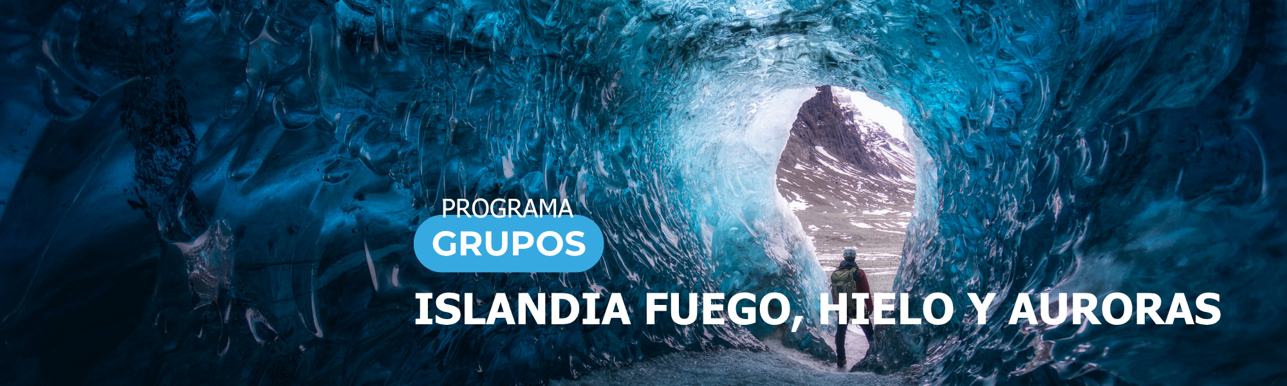
7 días / 6 noches 2026 - 2027

REYKJAVIK – SELFOSS - SKOGAFOSS - BORGARNES

FECHAS

OFERTA ESPECIAL GRUPOS
SALIDAS ESPECIALES:
14 & 21 DE NOVIEMBRE 2026
05 & 12 DE DICIEMBRE 2026
06 & 20 DE FEBRERO 2027
06, 13 & 20 DE MARZO 2027

PRECIO EN DÓLARES AMERICANOS POR PERSONA

Por persona en habitación doble
DESDE 2070* USD
*Precio por persona para mínimo 30 personas pago

*Suplemento por persona para mínimo 25-29: 190 USD
*Suplemento por persona para mínimo 20-24: 340 USD

INCLUYE

- 6 noches de alojamiento en hotel según se indica con desayuno.
- 4 Cenas (Bebidas no incluidas).
- Transporte en autobús o minibús durante el recorrido.
- Guía acompañante de habla hispana durante el viaje.
- Visitas indicadas en el programa junto con nuestro guía acompañante.
- Avistamiento de Auroras Boreales (sujeto a condiciones meteorológicas).
- Documentación de viaje.

NO INCLUYE

- Billetes de avión.
- Almuerzos y cenas no indicados en el itinerario.
- Bebidas en almuerzos y cenas.
- Maleteros en los aeropuertos y hoteles.
- Excursiones opcionales.
- Extras personales como teléfono, lavandería, etc.
- Propinas.
- Servicios no especificados en el apartado El precio incluye.
- Asistencia médica y/o seguro de cancelación
- Fee bancario.

HOTELES PREVISTOS O SIMILARES

REYKJAVIK | HOTEL KLETTUR
SELFOSS | HOTEL SOUTH COAST
SKOGAFOSS | HOTEL SKOGAFOSS
BORGARNES | HOTEL VESTURLAND
REYKJAVIK | HOTEL KLETTUR

ITINERARIO

DÍA 1 – REYKJAVIK

Llegada y traslado al hotel.

- Excursión Opcional: Visita panorámica de la ciudad, donde veremos el casco antiguo, el Parlamento, la Catedral, el puerto, la iglesia de Hallgrímskirkja, y el lago Tjörnin entre otros. Alojamiento.

DÍA 2 – REYKJAVIK / P.N. THINGVELLIR / COSTA SUR

Desayuno. El día comenzará con una visita al centro de Auroras Boreales para conocer más sobre este espectacular fenómeno. Salida hacia la cascada Gullfoss cascada de oro. Visita de la famosa área geotermal de Geysir donde podremos admirar como el géiser Strokkur entra en acción, propulsando chorros de agua. Seguidamente salida hacia el Parque Nacional de Thingvellir Patrimonio Mundial de la Unesco, una maravilla natural de escala mundial e historia geológica donde están las placas tectónicas americana y euroasiática. Los campos de lava de Þingvellir están divididos por las fuerzas tectónicas, que han dejado admirables gargantas y enormes fisuras. Finalizada la visita traslado al hotel. Cena y alojamiento.

DÍA 3 – COSTA SUR / REYNISFJARA / SKOGAFOSS

Desayuno. Por la mañana continuaremos por la costa sur hacia Reynisfjara, conocida por su playa de arena negra, columnas de basalto y los impresionantes pilares marinos de Reynisdrangar que se elevan desde el océano, sumando una belleza salvaje al paisaje. El contraste de colores es particularmente impresionante en invierno. Continuación hacia Skogafoss y alojamiento en el hotel. Cena y alojamiento.

DÍA 4 – SKOGAFOSS

Desayuno. Hoy exploraremos el P.N. Skaftafell y Skaftafellsjökull. La visita invernal al parque es un auténtico espectáculo natural. Aunque está rodeado de glaciares, el parque es una de las regiones menos afectadas por la nieve de Islandia debido a los vientos del sur. Seguiremos hasta la famosa laguna glaciar Jökulsárlón, donde podrás admirar los magníficos icebergs. Cena y alojamiento.

DÍA 5 – SKOGAFOSS / HVERADALIR / BORGARNES

Desayuno. Saldremos hacia la iglesia de Vik i Myrdal para disfrutar de las vistas panorámicas, y veremos también por el camino unas fantásticas vistas panorámicas del famoso volcán Eyjafjallajökull. Seguidamente iremos hacia el área geotérmica Hveradalir, un lugar conocido por su actividad geológica y el vapor caliente que sale de la tierra. Finalizada la visita continuaremos hacia Borgarnes. Cena y alojamiento.

DÍA 6 – BORGARNES / P. SNAEFELLSNES / REYKJAVIK

Desayuno. Hoy vamos a explorar las maravillas naturales de la península de Snaefellsnes, que es conocido por el impresionante Parque Nacional Snaefellsjökull y el Glaciar Snaefell que se eleva por encima de la región. Exploraremos el encantador pueblo de Arnarstapi. Iremos a la parte norte de la península por Stykkisholmur un encantador pueblo de pescadores muy bien situado con vistas a la bahía Beidafjördur. Alojamiento.
DÍA 7 – REYKJAVIK

Desayuno. Tiempo libre. A la hora indicada recogida en el hotel para el traslado al aeropuerto.

- Excursión Opcional: Visita Museo Perlan, principal atracción de la ciudad y el museo más grande de Islandia, donde podrás aprender más sobre la naturaleza única del país a través de una exposición interactiva e inmersiva, además de explorar réplicas del interior de una cueva de hielo, contemplar un espectáculo de auroras boreales o volcanes en erupción en el planetario con proyecciones en 8K. **Las exposiciones interactivas del museo pueden variar ofreciendo exposiciones diferentes de lo mejor de Islandia.

- Excursión Opcional: Visita a la Laguna Azul, el famoso balneario geotérmico de Islandia. Además de ser un lugar de una belleza natural impresionante, sus aguas termales son reconocidas por sus propiedades curativas y beneficios para la piel. La combinación de minerales contribuye a mejorar la elasticidad, aliviar tensiones musculares y favorecer la relajación.

Fin de nuestros servicios

PRECIOS EXCURSIONES OPCIONALES

Día 1: Visita Panorámica Reykjavik por persona 30 USD
Día 7: Museo Perlan por persona 100 USD
Día 7: Blue Lagoon por persona 220 USD

** Incluye traslado en autocar + entrada al Blue Lagoon.

***Precios de las excursiones válidos para un mínimo de 30 pax. En caso de ser menos personas los precios tendrán que ser recalculados.

NOTAS IMPORTANTES:

- Si las condiciones meteorológicas son favorables y si el tiempo lo permite, haremos una caza de auroras boreales.
- El itinerario y las visitas previstas están sujetos a posibles modificaciones debido a las condiciones meteorológicas propias de esta temporada.

Plazas Limitadas

TARIFAS SUJETAS A DISPONIBILIDAD Y CAMBIO SIN PREVIO AVISO.

